Развивающая предметно-пространственная среда
старшей группы
МБДОУ «ДС №32 «Снегирек» в соответствии с ФГОС ДО
Воспитатель Шапошникова Н.В.
РППС группы | В соответствии с ФГОС ДО
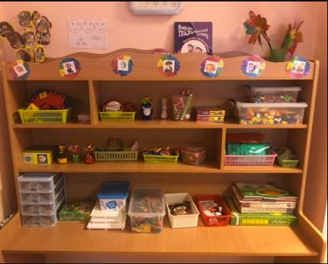 | «Говорушечка»  В основу речевого уголка входит игровой и дидактический материал, направленный на развитие:  артикуляционной моторики, правильное дыхания, для развития связной речи.  Содержание речевого центра определяется в соответствии с возрастом детей.
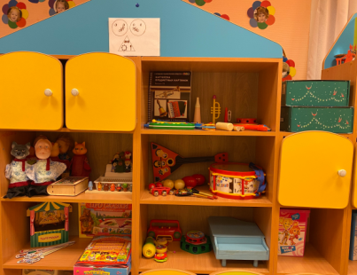 | «Веселые нотки»  Музыкально-театрализованный уголок- важный объект развивающей среды группы, поскольку именно эта деятельность помогает сплотить группу, объединить детей интересной идеей.
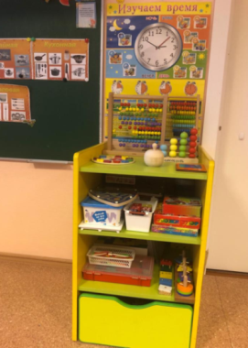 | «Я познаю мир»  Формирование элементарных математических представлений-это целенаправленный процесс передачи и усвоения, приемов и способов умственной деятельности, предусмотренных программными требованиями. Основная его цель-не только подготовка к успешному овладению математикой в школе, но и всестороннее развитие детей.
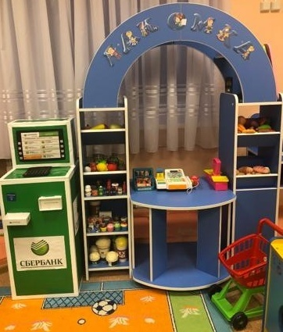 | Игровой центр «Магазин»  является одним из самых эффективных и многофункциональных пространств для сюжетно-ролевой игры. Именно в уголке «Магазина» в детском саду можно организовать самые разные игры в которых дети будут учиться важнейшим социальным навыкам.
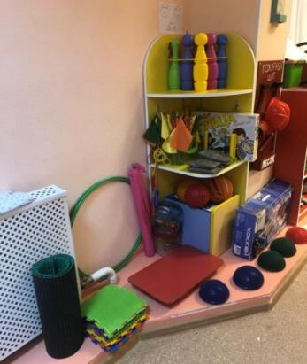 | «Будь здоров»  Яркий веселый физкультурный уголок реализует потребность детей в двигательной активности, оказывает благоприятное влияние на физическое и умственное развитие, состояние здоровья детей.
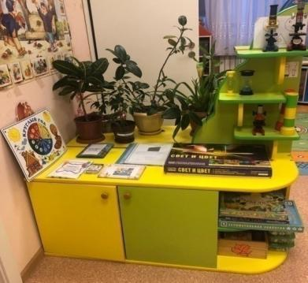 | «Юный эколог»  Для развития экологически грамотного и бережного отношения к окружающему в нашей группе оборудован уголок природы. Здесь выполняется условие свободного доступа к объектам и материалам.
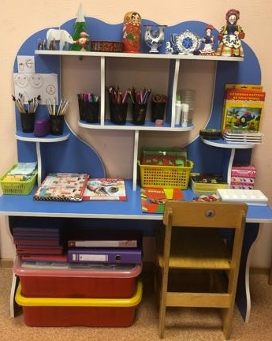 | «Умелые ручки».  В уголке ИЗО дети могут заняться различными видами продуктивной деятельности, рассматривают и обследуют предметы декоративно прикладного творчества, тематические альбомы, экспериментируют и изготавливают атрибуты к СРИ.

